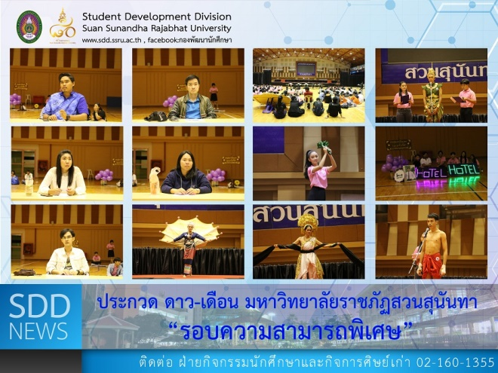

SSRU Boys & Girls Contest (Kaew Ruam Chor 2018 – “Best of Suan Sunandha”), the Special Talent Round

(6 – 7 Oct 2018) Student Development Division by Student Activities together with Alumni Affairs Section conducted Kaew Ruam Chor 2018 – “Best of Suan Sunandha”, the Special Talent Round at 4th floor, Health and Sport Center Building. 31 numbers from freshmen representatives of various faculties and colleges; Faculty of Humanities and Social Science, Faculty of Management Science, Faculty of Education, Faculty of Science and Technology, Faculty of Fine and Applied Arts, College of Allied Health Science, College of Innovation and Management, College of Architecture, College of Nursing and Health and Suan Sunandha International School of Art joined !

At this splendid event, 5 SSRU Alumni judges from variuos career background were invited as follows:
- Ms. Tassaneeya Meepiamsomboon
Former Student Club Committee, Faculty of Science and Technology
Head of Student Affairs, Faculty of Science and Technology
- Ms. Orakarnjit Sukeimchareon
Former Student Club Committee, Faculty of Fine and Applied Arts
Head of Student Affairs, Faculty of Fine and Applied Arts
- Mr. Thanawat Tienchaisaeng
Former Student Club Committee 2007
Head of Marketing Department, Boonrawd Trading Company Limited
- Mr. Olarn Anantanuphong
Former Student Club Committee 2007
Registered nurse, Head of Family Medicine, Vajira Hospital
- Mr. Manit Ponthamul
Former Chair of Student Organization 2017
Business entrepreneur

All contestants showed their speaking skills, cognitive thinking skills and special talents which it was well impressed by the judges and audiences..

Reported: Ms. Saowapa Chaiyaprueksathon
Translated: Ms. Atchapun Daiporn
Proofed: Asst. Prof. Siri-Orn Champatong
Photo: Mr. Sittisak Kingjunmon
Public Relations, Student Development Division

ผ่านไปแล้วสำหรับการประกวด ดาว-เดือน มหาวิทยาลัยราชภัฏสวนสุนันทา “รอบความสามารถพิเศษ”

เมื่อวันที่ 6 – 7 ต.ค. 61 ที่ผ่านมา กองพัฒนานักศึกษา โดยฝ่ายกิจกรรมนักศึกษาและกิจการศิษย์เก่า ได้จัดกิจกรรมแก้วรวมช่อ ซึ่งครั้งนี้เป็นการประกวดรอบความสามารถพิเศษโดยมีผู้เข้าประกวด 31 หมายเลข จากนักศึกษาตัวแทน คณะ วิทยาลัยต่างๆ ได้แก่ คณะมนุษย์ศาสตร์สังคมศาสตร์ คณะวิทยาการจัดการ คณะครุศาสตร์ คณะวิทยาศาสตร์และเทคโนโลยี คณะศิลปกรรมศาสตร์ วิทยาลัยสหเวชศาสตร์ วิทยาลัยนวัตกรรมและการจัดการ วิทยาลัยสถาปัตยกรรมศาสตร์ วิทยาลัยพยาบาลและสุขภาพ และวิทยาลัยการภาพยนตร์ฯ

ทั้งนี้ ได้รับเกียรติจากรุ่นพี่ศิษย์เก่า จำนวน 5 ท่าน ที่มีความเชี่ยวชาญในหลากหลายอาชีพ เป็นคณะกรรมการ ได้แก่
- น.ส.ทัศนียา มีเปี่ยมสมบูรณ์
อดีตกรรมการ สโมสรนักศึกษา คณะวิทยาศาสตร์และเทคโนโลยี
ปัจจุบันหัวหน้าฝ่ายกิจการนักศึกษา คณะวิทยาศาสตร์และเทคโนโลยี
- น.ส.อรกานต์จิตต์ สุขอิ่มเจริญ
อดีตกรรมการ สโมสรนักศึกษา คณะศิลปกรรมศาสตร์
ปัจจุบันหัวหน้าฝ่ายกิจการนักศึกษา คณะศิลปกรรมศาสตร์
- นายธนวัฒน์ เทียนชัยแสง
อดีตกรรมการ องค์การนักศึกษา ปีการศึกษา 2550
ปัจจุบันหัวหน้าแผนกจัดซื้อการตลาด บริษัท บุญรอดเทรดดิ้ง จำกัด
- นายโอฬาร อนันทนุพงศ์
อดีตกรรมการ สภานักศึกษา ปีการศึกษา 2550
ปัจจุบันพยาบาลวิชาชีพ หัวหน้าห้องตรวจเวชศาสตร์ครอบครัว โรงพยาบาลวชิรพยาบาล
- นายมานิตช์ พลธามูล
อดีตนายกองค์การนักศึกษา ปีการศึกษา 2560
ปัจจุบันประกอบธุรกิจส่วนตัว

ซึ่งผู้เข้าประกวดได้ใช้ความสามารถทั้งทักษะการพูด การคิด และการแสดงความสามารถพิเศษ ทำให้เหล่ากองเชียร์และคณะกรรมการประทับใจไปตามๆกัน

ข่าว: นางสาวเสาวภา ชัยพฤกษทล
แปล: นางสาวอัจฉราพรรณ ได้พร
ตรวจ: ผู้ช่วยศาสตราจารย์ สิริอร จำปาทอง
ภาพ: นายสิทธิศักดิ์ กิ่งจันมน
งานประชาสัมพันธ์ฯ กองพัฒนานักศึกษา

